Конкурсная программа

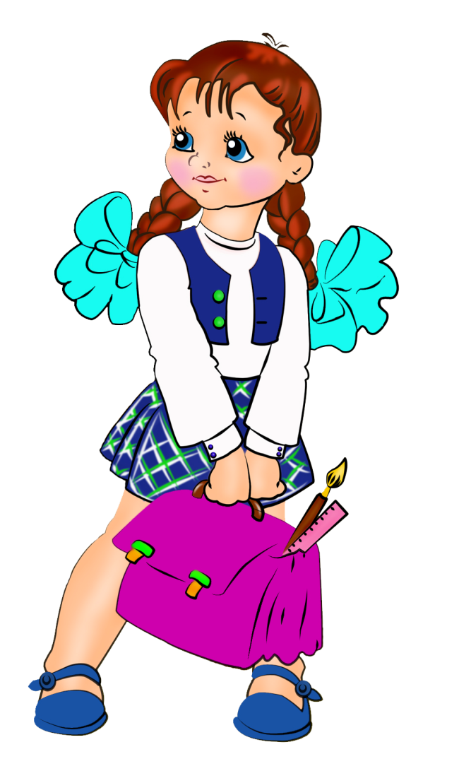

среди девочек 5-9 классов

Участницам заранее даются задания:
1. Придумать самопрезентацию («Визитка»).
2. «Домашнее задание» (демонстрация любого из своих талантов)
Ход мероприятия
Ведущий: Здравствуйте, дорогие ребята, уважаемые учителя и гости нашего праздника!
Я приветствую вас на общешкольном конкурсе «Мисс “Школьница”!
Пусть сегодня в этом зале будут красота, радость и хорошее настроение! А подарят нам его наши участницы! И сейчас я приглашаю их на сцену под ваши аплодисменты (согласно жеребьёвке):
№1 ________________
№2 ________________
№3 ________________
№4 ________________
№5 _________________
№6 _________________
№7 _________________
№8 _________________
№9 _________________
Прошу вас, присаживайтесь на свои места.
Оригинальность, мастерство и фантазию участниц будет оценивать строгое жюри в составе:
(представление членов жюри)
Ведущий: Мы начинаем первый конкурс «Визитка»! или самопрезентация.
1 КОНКУРС «Визитка»

2 КОНКУРС «Подиум»
В этом конкурсе участницам предлагается пройти по нашей сцене как по подиуму. Итак – дефиле юных красавиц!

3 КОНКУРС «Блиц-конкурс» (вопросы из разных областей знаний) (ПРИЛОЖЕНИЕ 1)

4 КОНКРС «Голос»
Каждой участнице будет предложен фрагмент песни современного исполнителя. Необходимо назвать, кому принадлежит этот голос

5 КОНКУРС «Сочинялки» (ПРИЛОЖЕНИЕ 2)
Известный конкурс Буриме. Пока участницы готовятся, просим жюри огласить предварительные итоги

6 КОНКУРС «Домашнее задание»
Участницам предстоит показать любой из своих талантов (танец, песня, рукоделие и т.д.)

Интерактив с залом
Ведущий 1: Пока жюри подводит итоги, предлагаю провести репортаж «Зарисовки осени». Нам понадобятся 10 человек, желающие из зала

- Вы будете соловьём (свисток)
- Вы будете кукушкой (ку-ку)
- Вы будете вороной (кар-кар-кар)
- Вы будете дятлом (тук-тук)
- вы будете пастухом (колокольчик)
- Вы будете заблудившейся овечкой (бе-е, бе-е)
- Вы будете заблудившейся коровой (му-у, му-у)
- Вы будете осенним ветром (пробуем шуршать бумагой)
- Вы будете дождиком (кап-кап-кап)
- Вы будете волком (у-у-у-у)

Правило репортажа: я буду читать текст, а вы должны проиграть свою роль, не забывайте про атрибуты.
Внимание! Внимание! Репортаж «Зарисовки Осени»
Тихо, идёт запись.
Завершается лето…Небо становится серым, но ещё в памяти свежи трели соловья (поёт соловей) и кукование кукушек (кукует кукушка). Осень как бы приостановилась. Опять после летней разлуки прилетели в город вороны (каркают вороны). Они занимают свои зимние квартиры: карнизы, крыши, чердаки. Лишь кое-где в лесу ещё слышится стук дятла, да звон колокольчика пастуха (стук дятла, звон колокольчика). Нарушает эту трогательную осеннюю картину заблудившаяся овечка (блеет овечка) словно отвечая ей, протяжно мычит корова (мычит корова). Корова наслаждается последней зелёной травкой. Октябрь- первый холодный месяц. Ветер срывает листву и разбрасывает вокруг (шуршание ветра). По народному календарю, октябрь- месяц грязник. Осеннюю распутицу, бездорожье создаёт осенний холодный дождь (звук дождя). Спокойно вокруг и только где-то вдали слышен вой одинокого волка (вой волка). Наш репортаж закончен.

Слово предоставляется жюри. (подведение итогов, награждение)
Ведущий: Всем спасибо. А сейчас Фото на память.

ПРИЛОЖЕНИЕ 1

- Какая рыба в праздничные дни надевает шубу?
- Королева с ледяным сердцем?
- Специалист, готовящий спортсменов?

1. Самый большой океан?
2. Как звали девочку, которая получила имя из-за своего маленького роста?
3. Самый первый весенний цветок?

1. Артист цирка, который смешит зрителей?
2. Твёрдое вещество, образующееся в виде горошин в морских раковинах?
3. Что погубило кошкин дом?

1. Помещение, где хранятся и выдаются для чтения книги?
2. Фамилия почтальона из Простоквашино?
3. Холодное кушанье из нарезанных кусочками овощей, мяса, яиц или рыбы с какой-либо приправой?

- Его смерть в яйце. Чья?
2. Назовите фамилию писателя: Лев Николаевич…..?
- Цветок, на котором любят гадать все девушки.

1. Птица, которая приносит новости на хвосте?
2. Где холоднее: на Северном или на Южном полюсе?
3. Первое, что попросила старуха у Золотой рыбки?

1. Кто из зверей делает самые большие прыжки в длину?
2 .Назовите фамилию знаменитого композитора: Пётр Иьич……?
3. Как нужно обратиться к избушке на курьих ножках?

1. Сказочный летающий персонаж, живущий в избушке?
2. Антарктическая короткокрылая птица, плавающая, но нелетающая?
3. Кто такая Шушера в «Сказке золотом ключике»?

1. Человек, который приучает животное к выполнению каких-либо действий?
2. Металлическая пластинка, прибиваемая к конскому копыту?
3. Назови фамилию поэта: Михаил Юрьевич ….

1. Как называются плоды подсолнечника?
2. Упругая, обычно металлическая нить, издающая при колебании музыкальный звук?
3. Какая война длилась дольше: Первая мировая или Вторая мировая?

(ПРИЛОЖЕНИЕ 2) «Буриме»

…………………………………………………….................................звонок
……………………………………………………....................................урок
…………………………………………………………..........................учиться
………………………………………………………….. ....................трудиться

